Приложение № 1
к документации об аукционе на право
заключения договора купли-продажи
лесных насаждений

Предмет аукциона № 3

Начальная цена предмета аукциона: 211 381 руб. 90 коп.
Кадастровый номер: 21:06:000000:0077
Кирское лесничество
Атратское участковое лесничество

Номер лесного квартала |  | Номер лесотакса-ционного выдела-делянки | Площадь лесосеки, га | Хозяйство, преобла-дающая порода | Породы | Объем, куб. метров
 |  |  |  |  |  | Деловая |  |  |  | Дрова | Хворост-неликвид | Итого
 |  |  |  |  |  | Круп-ная | Сред-  няя | Мел-  кая | Итого | Дрова | Хворост-неликвид
27 |  | 31 | 6,2 | м/л | сосна | 13 | 23 | 3 | 39 | 17 |  | 56
 |  |  |  |  | ель | 11 | 10 | 2 | 23 |  |  | 23
 |  |  |  |  | береза | 11 | 13 |  | 24 | 531 |  | 555
 |  |  |  |  | осина |  |  |  |  | 209 |  | 209
 |  |  |  |  | липа |  |  |  |  | 45 |  | 45
 |  |  |  |  | ольха черная |  |  |  |  | 208 |  | 208
 |  |  |  |  | итого | 35 | 46 | 5 | 86 | 1 010 |  | 1 096

ПЛАН ЛЕСНОГО УЧАСТКА
Местоположение: Чувашская Республика, Кирское лесничество, Атратское участковое лесничество, квартал 27

Вид разрешенного использования: заготовка древесины

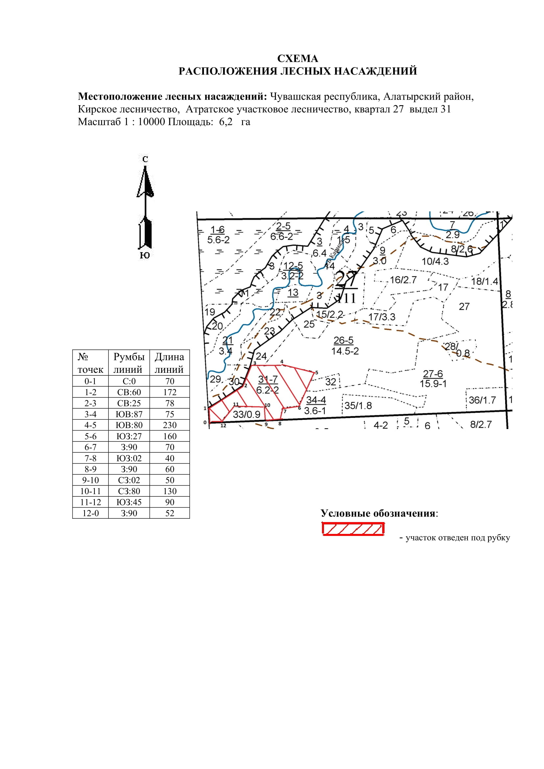

Таксационное описание лесных насаждений,
выставляемых на аукцион на право заключения
договора купли-продажи лесных насаждений
Наименование  участкового лесничества | №  кв. | №  выд. | Площадь,  га | Состав  насаждения | Возраст | Бони-  тет | Общий  запас вырубаемой древесины,  куб.м.
Атратское | 27 | 31 | 6,2 | 5Б4Ос1Лп | 65 | 2 | 1096

Характеристика лесных насаждений
га

Общая площадь - всего | в том числе
Общая площадь - всего | лесные земли |  |  |  |  | нелесные земли
Общая площадь - всего | покрытые лесной растительностью - всего | в том числе покрытые лесными культурами | лесные питомники, плантации | непокрытые лесной растительностью | итого | дороги | просеки | боло-та | дру-гие | ито-го
6,2 | 6,2 |  |  |  | 6,2

Целевое назначение лесов | Номер квартала (выдела) | Преобладающая порода | Площадь, га/  запас вырубаемой древесины, куб. м | в том числе по группам возраста древостоя, га / куб. м
 |  |  |  | молодняки | средневозрастные | приспевающие | спелые и перестойные
Атратское участковое лесничество
Эксплуатационные леса | 27 / 31 | береза | 6,2 / 1096 |  |  |  | 6,2 / 1096

